**Letno se samo na koridi v Španiji ubije več kot 24000 bikov. Obstajajo tudi še drugačne krvave »igre«, na katerih se biki mučijo (zažiganje ognja na rogovih, prisilno plavanje v morju dokler se ne utopijo,…)**

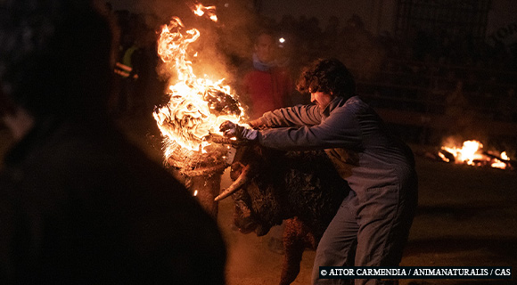 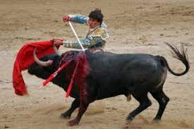

**Igra Reševanje bikca Ferdinanda!**

Igro Reševanje bikca Ferdinanda! OBVEZNO "spišete" v programskem jeziku C++ ☺ in z uporabo grafične knjižnice OpenGL ali SDL - da ne bi bilo pomote ☺

**ROK ODDAJE tega dela igre: 01. 03. 2023**

Najmanj 24 ur pred bikoborbo (korido) oz. preden ga peljejo v areno, bika zaprejo v temnem prostoru, zaradi česa ga dodatno iritira rdeča barva (čeprav ne razlikujejo barve). Prvo pikadorji na konjih (ali peš) zbadajo z bodali hrbet in vrat bikov, da bi jih bolj razdražili, pri čem seveda bik krvavi. Toreador se potem postavlja pred bikom (kateremu še prej pobrusijo rogove tako, da rog izgubi špico in je manj nevaren). Oslabljenega in napol mrtvega bika na koncu ubije matador.

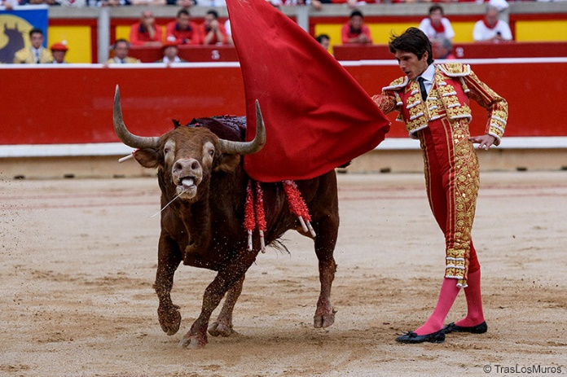 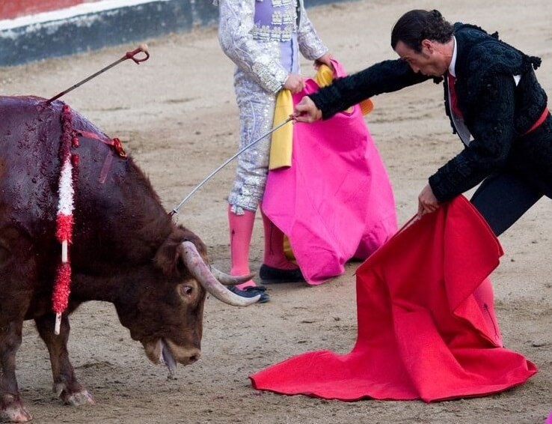

# Krutost bikoborbe v fazah

1 Najprej žival nekajkrat v hrbet zabode jezdec konja z dolgim bodalom. Bik ima v tej fazi približno sedem do 20 centimetrov globokih ran. Cilj je, da mu omejijo gibanje vratu preden se spopade z matadorjem v areni.

2 V drugi fazi v bikov hrbet zarijejo šest okrašenih harpun. Po bojevanju z matadorjem sledi še tretja faza, ko biku v hrbet zarinejo 88 centimetrov dolgo bodalo in ga naposled pokončajo. Včasih tudi to ni dovolj, da žival obleži, zato pomočnik matadorja poseže po še enem bodalu, s katerim poškoduje hrbtenjačo in s tem prekine dihalni sistem živali (v Evropski uniji so to metodo prepovedali v klavnicah, saj je izjemno mučna in kruta do živali).

3 Kot zatrjujeo strokovnjaki, ki so preučevali na ta način ubite bike, so živali pred smrtjo izmučene do nepredstavljivih ravni. Ravni hormonov v njihovih telesih so podivjane, pogosto pa še preden stopijo v ring trpijo za raznimi zlomi reber in lobanj.

<https://svetkapitala.delo.si/trendi/v-valenciji-grejo-do-konca-do-umora-bika/>

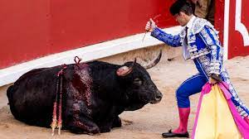

Kot vidimo, je na zemlji veliko preveč krutosti do živali in se je proti temu potrebno boriti.

Zato se bomo Vegovci pridružili aktivistom celega sveta, ki želijo ustaviti ta barbarizem. **Reševali bomo življenja živali in uničevali arene.**

Seveda lahko malopridneži uničijo tudi nas. Vendarsmo **mi** boljši ☺.

**Potek igre:**

Vsaka igra vsebuje 2 ali več stopenj. Cilj posamezne stopnje je – rešiti **čimveč** živali in uničiti arene (ali farme za vzrejo bikov – po želji) oz. poiskati vse **skrite** sledi na posamezni stopnji in rešiti živali ☺ .

Vsaka stopnja je prikazana z oknom (poljem). Z vsako stopnjo se težavnost veča – lahko se poveča polje (oz. ločljivost oz. se zmanjšajo liki) in/ali število aren + število nasprotnikov in/ali omejimo čas – **po želji**.

Arene naj bi bile skrite in se prikažejo samo v primeru, da se jim približamo na določen razmik oz. smo v določenem radiju od nje. Lahko se odločite, da sta dve areni povezani (ko odkrijete eno, dobite koordinate druge – dodatne točke 😊). Seveda imate nasprotnike (vzreditelji in bikoborci), ki vam želijo preprečiti, da bi uničili njihov vir dobička in slave (za bikoborce). Število aren je na posamezni stopnji lahko naključno ali pa natančno določeno. V obeh primerih bi bilo dobro, da se (nekje) v polju kaže, koliko jih je še **neodkritih**. Ko rešimo vse živali – lahko se odločite, da je na vsaki stopnji samo 1 bikec, ki ga morate rešiti, vendar je to možno šele, ko uničimo vse arene / farme na tej stopnji - gremo na naslednjo stopnjo – lahko se npr. na določenem polju prikažejo vrata, skozi katera moramo vstopiti. Ves čas so na polju prisotni tudi nasprotniki, ki nas lahko ubijejo /onesposobijo za določen čas /odvzamejo nam del energije… torej, po želji.

Igralec se (na začetku) prikaže v **naključnem** polju. Tudi vse arene so naključne v polju (seveda skrite). Igralec se lahko premika v vseh smereh, beži pred nasprotniki in pobira sledi (če se odločite za njih).

Sovražnik se lahko kar na enkrat prikaže na naključnem polju in, če se prikaže na polju, na katerem se nahaja igralec, ga lahko ubije/ odvzeme del energije…

Nasprotnik nas želi uničiti in nam začne slediti, ko se nahajamo na določeni razdalji od njega: Seveda je nasprotnikov več, lahko se nahajajo okoli arene / farme,..

Igra se lahko konča tudi pred koncem - če nas ubijejo. Če zapremo oz. uničimo vse arene / farme in ubijemo vse nasprotnike, potem seveda zmaga igralec.

**Premikanje lahko izvedete na dva načina:**

1. **Po 2D tabeli**
2. **Po pikslih (boljša varianta)**

Vsaka rešena žival oz. zaprta/uničena arena nam prinese določeno število točk, enako velja za vsakega uničenega nasprotnika.

Igra je lahko v top down (hm ptičja?) : 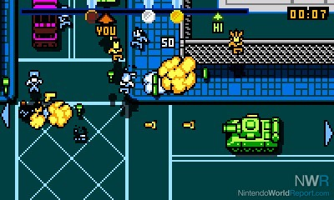

ali pa side-scrolling (od strani): 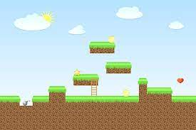

**Če se odločite za side-scrolling,** premislite, kako boste implementirali AI nasprotnikov.